实验四 路由器配置实验
【实验目的】
- 熟练掌握路由器IOS软件的基本操作方法。
- 熟练掌握路由器端口IP地址的配置方法。
- 理解路由器的直连网络。
【实验学时】
2学时
【实验性质】
验证性实验
【实验环境】
Cisco Packet Tracer 7.2模拟器
【实验报告】

1．简述路由器的主要作用是什么。（15分）
答：
1. 数据转发
- 路径选择：路由器根据路由表中的信息，选择最佳路径将数据包从源地址发送到目的地址。
- 数据包转发：路由器接收来自一个网络的数据包，并将其转发到另一个网络。这个过程涉及解析数据包的头部信息，确定下一跳的地址，并将数据包发送到正确的接口。
2. 网络分段
- 隔离广播域：路由器可以隔离不同的广播域，防止广播风暴的发生。在一个广播域内，广播消息会被所有设备接收，而在多个广播域之间，路由器可以阻止广播消息的传播。
- 子网划分：通过子网划分，路由器可以将一个大的网络划分为多个较小的子网，提高网络的效率和安全性。
3. 路由选择
- 动态路由：路由器可以使用动态路由协议（如RIP、OSPF、BGP等）自动学习和更新路由表，适应网络拓扑的变化。
- 静态路由：管理员可以手动配置静态路由，指定特定的路径，以优化网络性能或满足特定的安全需求。
4. 安全性
- 防火墙功能：许多路由器内置了防火墙功能，可以过滤进出网络的流量，防止恶意攻击和未经授权的访问。
- 访问控制列表（ACL）：路由器可以使用访问控制列表来限制特定类型的流量，例如阻止某些IP地址或端口的访问。
5. 地址转换（NAT）
- 网络地址转换：路由器可以执行NAT（Network Address Translation），将内部私有IP地址转换为外部公共IP地址，允许多个设备共享一个公共IP地址访问互联网。
6. 服务质量（QoS）
- 流量优先级：路由器可以对不同类型的流量进行优先级划分，确保关键应用（如语音和视频流）获得更高的带宽和更低的延迟。
- 带宽管理：通过QoS机制，路由器可以限制某些类型的流量，避免网络拥塞。
7. 网络管理
- 监控和诊断：路由器提供各种工具和协议（如SNMP、ping、traceroute等）来监控网络状态和诊断问题。
- 日志记录：路由器可以记录网络活动日志，帮助管理员分析网络性能和安全事件。

2．简述路由器有哪几种存储器，并简述各种存储器的功能。（20分）
答：
路由器通常包含几种不同类型的存储器，每种存储器都有其特定的功能。以下是常见的路由器存储器及其功能：
1. ROM（只读存储器）
- 功能：
  - 存储引导程序（Bootstrap Program）：这是路由器启动时运行的第一个程序，负责初始化硬件并加载操作系统。
  - 存储基本诊断软件：用于检测和诊断硬件故障。
  - 存储一些固件和硬件驱动程序：这些是路由器正常运行所需的底层软件。
  - 存储默认配置文件：在没有其他配置文件的情况下，路由器可以使用这些默认配置启动。
2. RAM（随机存取存储器）
- 功能：
  - 存储运行中的操作系统（IOS）：这是路由器当前正在使用的操作系统。
  - 存储运行配置（Running Configuration）：这是路由器当前的配置设置，包括接口配置、路由表、ACL等。
  - 存储路由表：包含路由器知道的所有网络路径。
  - 存储ARP缓存：存储IP地址和MAC地址之间的映射关系。
  - 存储缓冲区：临时存储数据包，以便进行处理和转发。
3. NVRAM（非易失性RAM）
- 功能：
  - 存储启动配置（Startup Configuration）：这是路由器重启后使用的配置文件，通常是从运行配置保存到NVRAM中的。
  - 存储系统消息：记录系统日志和错误消息，用于故障排除和审计。
4. Flash Memory（闪存）
- 功能：
  - 存储操作系统镜像（IOS Image）：这是路由器的完整操作系统文件，通常在启动时从Flash加载到RAM中。
  - 存储备份配置文件：可以存储多个配置文件，以便在需要时恢复。
  - 存储其他固件和软件：包括额外的驱动程序和应用程序。
5. EEPROM（电可擦除可编程只读存储器）
- 功能：
  - 存储硬件配置信息：包括MAC地址、序列号等。
  - 存储某些固件和驱动程序：这些是路由器启动时需要的底层软件。
  - 存储环境参数：如温度、电压等传感器数据。
总结
- ROM：存储引导程序、诊断软件、固件和默认配置文件。
- RAM：存储运行中的操作系统、运行配置、路由表、ARP缓存和缓冲区。
- NVRAM：存储启动配置和系统消息。
- Flash Memory：存储操作系统镜像、备份配置文件和其他固件。
- EEPROM：存储硬件配置信息、固件和环境参数。
这些存储器共同协作，确保路由器能够高效、可靠地运行，管理和转发网络数据

3. 请根据本实验中的网络拓扑结构图，回答当前网络中有几个子网，并写出网络号。（20分）
答：
根据该网络拓扑结构图和给出的IP地址配置信息，当前网络中有两个子网，它们的网络号如下：
- 子网 1：网络号为 192.168.1.0/24，连接了PC0、PC1以及路由器的Gig0/0端口。
- 子网 2：网络号为 192.168.2.0/24，连接了PC2、PC3以及路由器的Gig0/1端口。
这两个子网通过路由器Router1互相连接，属于路由器的直连网络。

4. 在配置客户端PC机时应配置哪些信息？（15分）
在配置客户端PC机时，需要设置一系列网络信息来确保它能够连接到网络并访问互联网资源。以下是主要的配置信息：
- IP地址、子网掩码和默认网关：IP地址用于唯一标识设备，子网掩码定义网络部分和主机部分的分界，默认网关是数据包离开本地网络的下一跳地址（通常是路由器的IP）。这些信息可以手动设置或通过DHCP自动获取。示例配置：IP地址 192.168.1.100，子网掩码 255.255.255.0，默认网关 192.168.1.1。
- DNS服务器地址：用于将域名解析为IP地址。可以手动配置或通过DHCP自动获取，常用的公共DNS服务器包括 Google 的 8.8.8.8 和 8.8.4.4。
- 主机名和域名：主机名便于识别计算机，域名则指明计算机所属的网络域（如 example.com）。这些信息通常在操作系统中设置。
- 网络适配器和MAC地址：网络适配器负责与网络物理连接，MAC地址是设备的唯一物理地址，通常由制造商预设。可在系统中配置适配器的速度和模式（如自动协商）。
- DHCP客户端和防火墙设置：启用DHCP客户端可以自动获取网络设置，防火墙设置用于保护设备免受未授权访问，可在操作系统中配置规则。
- 网络共享：配置文件或打印机共享，允许在局域网内共享资源。这可在系统的网络和共享中心进行配置，并设置文件夹权限。
这些设置共同确保客户端PC机的网络连接和访问所需资源的能力。
- 根据实验过程，记录你测试网络连通性的结果。（20分）

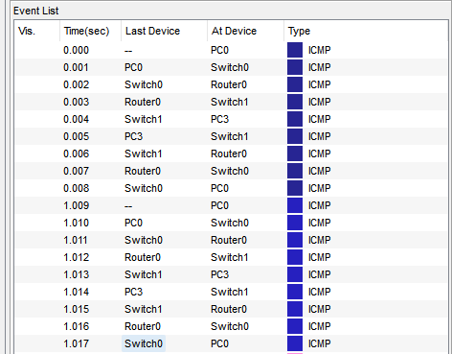

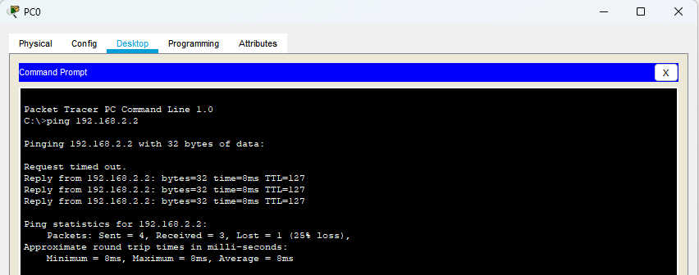

由pc0 192.168.1.1 来ping pc4 192.168.2.2
成功ping通，表示网络网络连通性正常。
6. 实验总结。(10分)
在本次实验中，我们主要目的是熟练掌握路由器IOS软件的基本操作方法，学会配置路由器端口的IP地址，并理解路由器的直连网络。整个实验在Cisco Packet Tracer 7.2模拟器中进行。
首先，我们启动了一台Cisco 2911路由器，并进入了路由器的命令行界面（CLI）。通过输入 enable 和 configure terminal 命令，我们进入了特权模式和全局配置模式。在全局配置模式下，我们使用 show running-config 和 show ip interface brief 命令查看了当前的配置和接口状态，确保对路由器的初始状态有一个清晰的了解。配置完成后，我们通过 exit 和 end 命令返回到特权模式。

接下来，我们重点学习了如何配置路由器端口的IP地址。进入接口配置模式后，我们使用 ip address 192.168.1.1 255.255.255.0 命令为GigabitEthernet0/0接口配置了IP地址和子网掩码，并通过 no shutdown 命令启用了该接口。我们重复了这一过程，为其他接口（如GigabitEthernet0/1）配置了相应的IP地址。配置完成后，我们使用 show ip interface brief 命令验证了所有接口的状态和IP地址，确保配置正确无误。

最后，我们深入理解了路由器的直连网络概念。直连网络是指路由器的接口直接连接的网络，路由器通过这些接口可以直接与这些网络中的设备通信。我们通过 show ip route 命令查看了路由表，观察到了直连网络条目（通常标记为 C）。为了进一步验证直连网络的连通性，我们使用 ping 命令测试了与直连网络中另一台设备的连通性，例如 ping 192.168.1.2，结果显示连通性良好，验证了路由器与直连网络中设备的通信能力。
通过本次实验，我们不仅熟练掌握了路由器IOS软件的基本操作方法，还成功配置了路由器端口的IP地址，并验证了配置的正确性。更重要的是，我们深刻理解了路由器的直连网络概念，并通过实际操作验证了这一概念。这些技能为我们后续的网络配置和管理打下了坚实的基础。希望在未来的实验中，能够继续提升自己的网络配置和管理能力。

实验成绩：

批改时间：

评阅教师：

